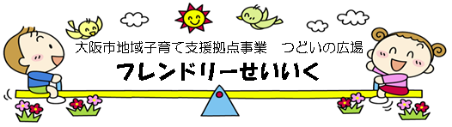
大阪市城東区成育2-2-21
ﾅﾆﾜﾗﾝﾄﾞ野江1F
☎06-6935-6800

寒かった冬も、時々やわらかなそよ風が春を運んで来るのを感じるようになりました。
花いっぱいの春をウキウキした気持ちで迎えたいですね。



23日(火)13:00～ 5組
6月生まれの誕生児のみの参加とさ


＜利用される方へ＞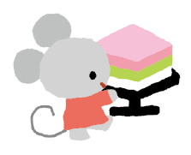
＞＞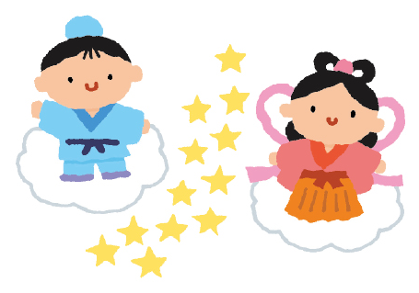

利用時間 １０：００～１５：００
開所している間、予約なしで自由にお越しください。
※子育て講座やイベントなどは、従来通り予約受付日より予約し
２０２６年 ３月
１ | 日
２ | 月
３ | 火
４ | 水
５ | 木
６ | 金 | ブックスタート(午前)
７ | 土
８ | 日
９ | 月
１０ | 火 | 0歳あつまれ∼♪（終日）
１１ | 水 | 2歳あつまれ∼♪（午前）
１２ | 木 | 多胎児あつまれ∼♪（午前）
１３ | 金 | １歳あつまれ∼♪（終日）
１４ | 土
１５ | 日
１６ | 月 | 妊婦さんあつまれ∼♪（午前）
１７ | 火 | 誕生会（終日）
１８ | 水
１９ | 木 | 子育て講座（午前）  「ママさんストレッチ」
２０ | 金 | 春分の日
２１ | 土
２２ | 日
２３ | 月
２４ | 火
２５ | 水
２６ | 木 | 子育て講座（午後）  「体すっきり健康講座」
２７ | 金 | 身体測定
２８ | 土
２９ | 日
３０ | 月
３１ | 火
てください。人数は内容により変わります。
風邪等の症状が見られる場合は利用を控えてください。
１０組以上の混雑時は1時間程度で入れ替わりのご協力を
お願いします。
＜子育て相談＞
日頃、子育てで気になっていること、悩みや不安はありません
か？来所できない場合は電話（１０：００～１５：００）での




対応も行っていますので気軽に相談してください。
～お知らせ～
４月から新年度になります。
改めて、登録カードの記入をお願いいたします。
～ママさんストレッチ～
19日（木）１０：３０～ ５組
凝り固まった身体をほぐして心も体もリフレッシュ‼
水筒・タオルも忘れずに！
予約は１２日（木）から受け付けます。
子育て講座
～体すっきり健康講座～
２６日（木）１３：３０～ ４組
毎日の育児で腰や腕が痛い！でも、つい我慢してしまうという方、整骨院の講師による健康についてのお話と、簡単に自分でできる矯正法を教えて頂きます。
予約は１８日（水）から受け付けます。
２７日（金）１０：００～１４：３０は身体測定です。
１３：３０～１４：３０は看護師が来所します。
※イベント・講座がある日の自由あそびは
午前の利用は１２：００まで
午後の利用は１３：００～となります。
終日の場合は、その日の自由遊びはありません。
ご不明な点はスタッフにお聞きください。

身体測定
子育て講座
17日（火）３月の誕生児の参加をお待ちしています。
みんなでお祝いしましょう。
１０日（火）までに予約をしてください。
誕生会
6日（金）１０：３０～１１：００ ８組
１歳未満児対象です。電話にて予約してください。
ブックスタート

